**REGLAS DE CONVIVENCIA**

Las **reglas de convivencia** son un conjunto de **normas** sociales que es tan importante inculcar a los niños como enseñarles el alfabeto o a comer con cubiertos. Son las **normas** que nos aseguran **convivir** en paz y en armonía, evitando la discordia.

**CASA**

Es común que en casa tengamos algunas **Reglas de convivencia familiar**, estas reglas se crean para mantener armonía y paz en el hogar. Es importante que los padres hagan uso razonable y lógico de estas reglas. También debemos mencionar que un gran número de reglas o leyes en el hogar están casi preconcebidas en la infancia de nuestros hijos, mientras que otras las creamos cuando nuestros hijos ya tienen una edad que permita la comprensión y análisis de las reglas.

• Las reglas deben ser de fácil interpretación.

• Deben estar al nivel de madurez de nuestros hijos.

• Deben conocerse por todos los miembros de la familia

• Deben cumplirse y ser aceptadas por todos los miembros de la familia.

• Pueden tener un condicionamiento

• Deben mantenerse hasta que se automaticen en la familia.}





**NORMAS DE LA INSTITUCION**

**La universidad como tal es un ente que imparte normas de convivencia diarias; tal es así que desde un inicio de nuestra vida como alumnos nos inculcan a prevalecer y establecer reglas de conducta dentro y fuera de ella para aprovechar en el trascurso de la vida la cual es nuestra matriz de encaminar nuestra conducta en la sociedad y el hogar.**

**Nuestra institución FUNDACION SAN MATEO tienes estipulado un reglamento interno basado en los fundamentos de la moral y el respeto, del bienestar al estudiante en todos los ámbitos recurridos es así que se comienza con un proceso de documentación para acreditar al alumno y empieza a formar parte de esta gran institución, aplicando en ella los valores básicos de convivencia. Mostrare unas imágenes del módulo que son parte de las reglas de la institución como al igual el reglamento oficial encontrado en internet de la fundación SAN MATEO.**

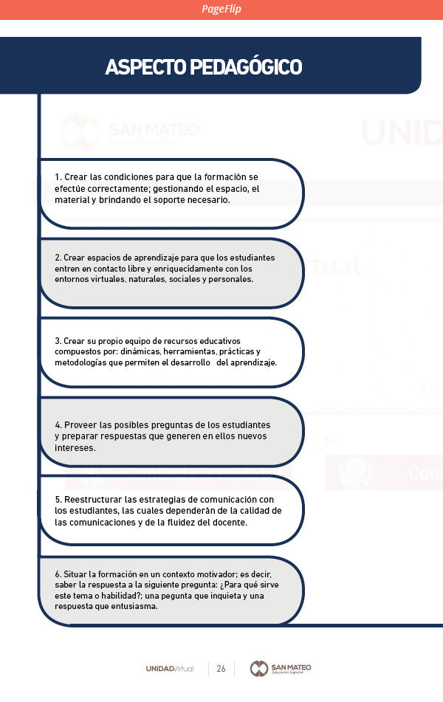

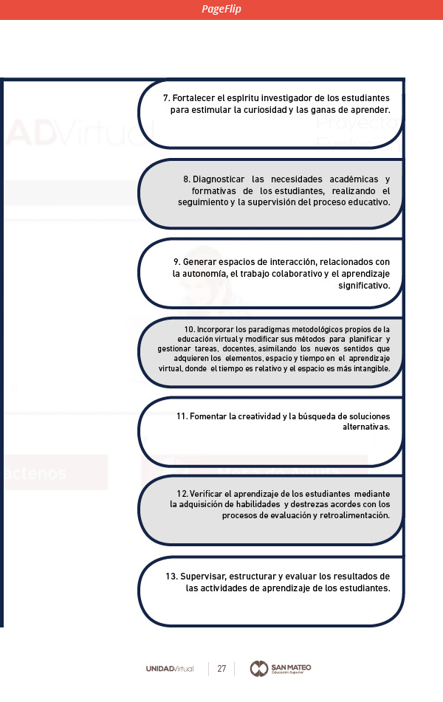

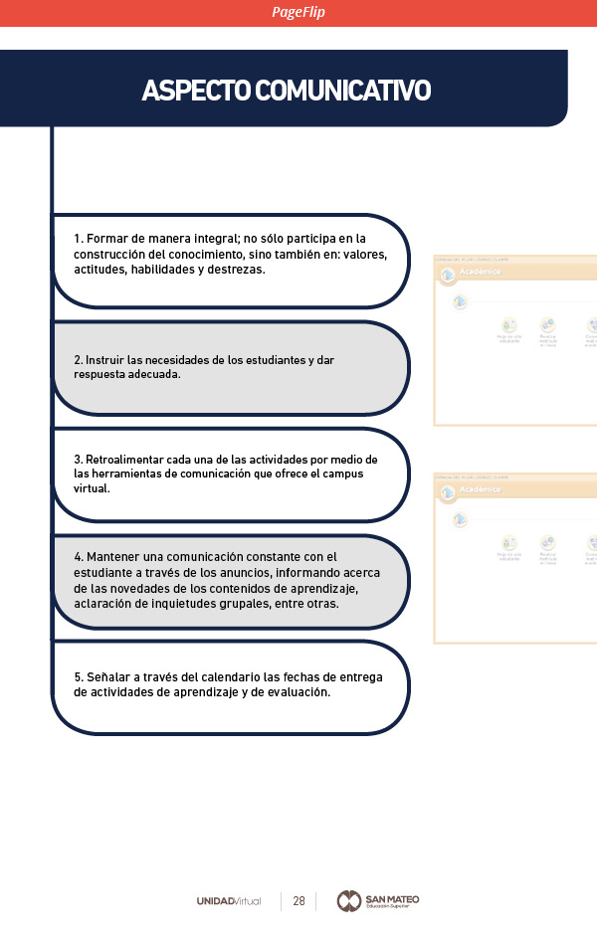

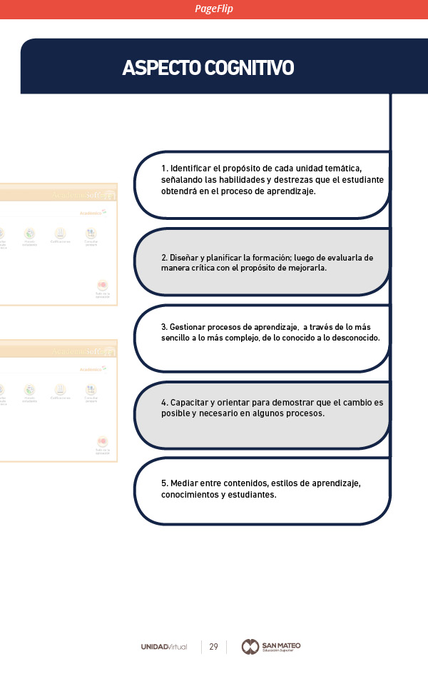**REGLAS DE LA UNIVERSIDAD FUNDACION SAN MATEO**

[-](http://sanmateo.edu.co/documentos/reglamento-estudiantil-virtual.pdf#page=4)**ACUERDO No 30 DE 2013.**

**(12 de diciembre de 2013)**

**Por medio del cual se aprueba el reglamento estudiantil en la modalidad virtual**

**El Consejo Superior de LA FUNDACION PARA LA EDUCACION SUPERIOR SAN**

**MATEO, en ejercicio de sus facultades estatutarias y,**

**Considerando que:**

**El artículo 24 numeral 3 de los estatutos vigentes establece como función del Consejo Superior el adoptar y expedir, a propuesta del Consejo Académico los Reglamentos: académico, docente y administrativos; y demás reglamentos que se requieran para la buena marcha de la institución.**

**La Ley 30 del 29 de diciembre de 1992 en su artículo 29 literal d, confiere a las**

**instituciones de Educación Superior la facultad de definir y organizar sus labores formativas, académicas, docentes, científicas, culturales y de extensión.**

**Que es necesario adoptar el nuevo Reglamento estudiantil en la modalidad virtual, de acuerdo con los principios y naturaleza de la Institución.**

**Que la Institución, ha decidido establecer a partir de la fecha el presente reglamento estudiantil para la modalidad virtual.**

**ACUERDA**

**Artículo primero:**

**Aprobar el reglamento estudiantil para la modalidad virtual presentado**

**por el Consejo académico de la Institución.**

**Artículo segundo:**

**El reglamento estudiantil para la modalidad virtual de LA FUNDACION**

**PARA LA EDUCACION SUPERIOR SAN MATEO quedará así:**

**TITULO I**

**CAPÍTULO I**

**CAMPO DE APLICACIÓN**

**ARTÍCULO 1°.**

**El presente reglamento se aplica a los estudiantes vinculados en**

**programas de pregrado de formación virtual de la FUNDACIÓN PARA LA**

**EDUCACION SUPERIOR SAN MATEO.**

**CAPÍTULO II**

**ALCANCE Y CONSECUENCIAS DE LA APLICACIÓN DEL PRESENTE**

**REGLAMENTO**

**ARTÍCULO 2°.**

**La aplicación del presente reglamento se realiza en el ámbito de**

**las actividades de los estudiantes vinculados a LA FUNDACIÓN PARA LA**

**EDUCACION SUPERIOR SAN MATEO y en lo que de ella se desprenda, sin**

**perjuicio de informar a las autoridades para los procesos a que se diera lugar.**

**TITULO II**

**CAPÍTULO UNICO DE LOS ESTUDIANTES**

**ARTÍCULO 3°.**

**El presente Reglamento Estudiantil contiene el conjunto de normas**

**que regulan las relaciones académicas, administrativas y disciplinarias entre la**

**Institución y sus estudiantes en la modalidad virtual, así mismo, establece sus**

**derechos, deberes, distinciones e incentivos.**

**ARTÍCULO 4°.**

**Es estudiante de la Institución en la modalidad virtual, la persona**

**que posee matrícula vigente en un programa académico. Al matricularse, el**

**estudiante adquiere los derechos que le otorga esta condición y se compromete a cumplir con todas las obligaciones que contrae con la Institución, a su vez, se**

**compromete a respetar y cumplir este Reglamento y demás normas establecidas**

**por la Institución.**

**ARTÍCULO 5°.**

**La calidad de estudiante se pierde cuando:**

**a) No se renueva la matrícula dentro de los plazos establecidos**

**b) La Institución cancela la matrícula por razones académicas o disciplinarias**

**c) El estudiante se retira voluntariamente**

**d) Se ha completado el plan de estudios**

**TITULO III**

**CAPITULO IDE LOS REQUISITOS DE INSCRIPCIÓN Y ADMISIÓN**

**. ARTÍCULO**

**6. INSCRIPCIÓN.**

**La inscripción es el acto mediante el cual un aspirante formaliza su intención de ingresar a algún programa virtual de la Institución para un periodo académico.**

**Para tal efecto deberá seguir el procedimiento señalado en el reglamento de admisiones para estudiantes virtuales de la Institución, el cual hace parte integral del presente reglamento estudiantil para estudiantes de la modalidad virtual.**

**ARTÍCULO 7**

**. Todo aspirante para ingresar a la Institución debe cumplir con los**

**trámites y requisitos determinados por la misma y ceñirse al plan de estudios**

**vigente en el momento del ingreso, reingreso, reintegro y transferencia interna o**

**externa.**

**PARÁGRAFO. La inscripción debe realizarse dentro de los plazos fijados para**

**cada período académico.**

**ARTÍCULO 8°**

**. Son requisitos para el ingreso a los programas que desarrolla la Institución, además de los que señalen para cada programa académico, los siguientes:**

**a) Poseer título de bachiller o su equivalente en el exterior y haber presentado**

**el examen de estado para el ingreso a la educación superior;**

**b) Para los programas de especialización referidos al campo de la técnica y la**

**tecnología y para las especializaciones del campo profesional, poseer título**

**técnico, tecnológico o profesional.**

**PARÁGRAFO 1.**

**Podrán igualmente ingresar a los programas de formación**

**técnica profesional quienes reúnan los siguientes requisitos:**

**a) Haber cursado y aprobado la educación básica secundaria en su totalidad y**

**ser mayor de diez y seis (16) años, o**

**b) Haber obtenido el certificado de aptitud profesional (CAP) expedido por el**

**Servicio Nacional de Aprendizaje (Sena).**

**En caso de que estos estudiantes opten por ingresar al ciclo Tecnológico y/o**

**Profesional, deberán graduarse como bachilleres y presentar la prueba de estado para su ingreso en el correspondiente ciclo propedéutico.**

**PARÁGRAFO 2. Para ingresar a un ciclo superior en la formación organizada por**

**ciclos propedéuticos es requisito indispensable tener el título correspondiente al**

**ciclo anterior.**

**PARÁGRAFO 3. El aspirante a estudiante no regular deberá llenar los requisitos**

**de inscripción que establezca el curso al cual aspira.**

**ARTÍCULO**

**9. ADMISIÓN.**

**La admisión es la aceptación que la Institución hace**

**del aspirante a ingresar a un programa virtual para un periodo académico.**

**CONSTITUCIONALES**

**Investigando un poco sobre la constitución me tome la libertad de poder tomar los puntos que me parecían que están acorde al tema que estamos desarrollando, es por ello que cite algunos artículos.**

**De los principios fundamentales**

**Artículo 2.**

**Son fines esenciales del Estado: servir a la comunidad, promover la prosperidad general y garantizar la efectividad de los principios, derechos y consagrados en la Constitución; facilitar la participación de todos en las decisiones que los afectan y en la vida económica, política, administrativa y cultural de la Nación; defender la independencia nacional, mantener la integridad territorial y asegurar la convivencia pacífica y la vigencia de un orden justo. Las autoridades de la República están instituidas para proteger a todas las personas residentes en Colombia, en su vida, honra, bienes, creencias y demás derechos y libertades, y para asegurar el cumplimiento de los deberes sociales del Estado y de los particulares.**

**Artículo 95.**

**El ejercicio de las libertades y derechos reconocidos en esta Constitución implica responsabilidades.**

**Toda persona está obligada a cumplir la Constitución y las leyes.**

**Son deberes de la persona y del ciudadano:**

**1.Respetar los derechos ajenos y no abusar de los propios;**

**2.obrar conforme al principio de solidaridad social,**

**respondiendo con acciones humanitarias**

**ante situaciones que pongan en peligro la vida**

**o la salud de las personas;**

**3.respetar y apoyar a las autoridades democráticas**

**legítimamente constituidas para mantener la**

**independencia y la integridad nacional;**

**4.defender y difundir los derechos humanos como**

**fundamento de la convivencia pacífica;**

**5.participar en la vida política, cívica y comunitaria**

**del país;**

**6.propender al logro y mantenimiento de la paz;**

**7.colaborar para el buen funcionamiento de la**

**administración de la justicia;**

**8.proteger los recursos culturales y naturales**

**del país y velar por la conservación de un**

**ambiente sano;**

**9.contribuir al financiamiento de los gastos e in**

**versiones del Estado dentro de conceptos de**

**justicia y equidad.**

**Artículo 24.**

**Todo colombiano, con las limitaciones**

**que establezca la ley, tiene derecho a circular**

**libremente por el territorio nacional, a entrar y salir**

**de él, y a permanecer y residenciarse en Colombia.**

**Artículo 36.**

**Se reconoce el derecho de asilo en los**

**términos previstos en la ley.**

**Artículo 44.**

**Son derechos fundamentales de los**

**niños: la vida, la integridad física, la salud y la**

**seguridad social, la alimentación equilibrada, su**

**nombre y nacionalidad, tener una familia y no ser**

**separados de ella, el cuidado y amor, la educación y**

**la cultura, la recreación y la libre expresión de su**

**opinión. Serán protegidos contra toda forma de**

**abandono, violencia física o moral, secuestro, venta,**

**abuso sexual, explotación laboral o económica y**

**trabajos riesgosos. Gozarán también de los demás**

**derechos consagrados en la Constitución, en las**

**leyes y en los Tratados Internacionales ratificados**

**por Colombia.**

**La familia, la sociedad y el Estado tienen la**

**obligación de asistir y proteger al niño para**

**garantizar su desarrollo armónico e integral y el**

**ejercicio pleno de sus derechos. Cualquier persona**

**puede exigir de la autoridad competente su**

**cumplimiento y la sanción de los infractores.**

**Los derechos de los niños prevalecen sobre los**

**derechos de los demás.**

**Artículo 53.**

**El Congreso expedirá el estatuto de**

**trabajo. La ley correspondiente tendrá en cuenta por**

**lo menos los siguientes principios mínimos**

**fundamentales:**

**Igualdad de oportunidades para los trabajadores;**

**remuneración mínima vital y móvil, proporcional a**

**la cantidad y calidad de trabajo; estabilidad en el**

**empleo; y renunciabilidad a los beneficios mínimos**

**establecidos en normas laborales; facultades para**

**transigir y conciliar sobre der**

**echos inciertos y**

**discutibles; situación más favorable al trabajador en**

**caso de duda en la aplicación e interpretación de las**

**fuentes formales de derecho; primacía de la realidad**

**sobre formalidades establecidas por los sujetos de**

**las relaciones laborales; garantía a la seguridad**

**social, la capacitación, el adiestramiento y el**

**descanso necesario; protección especial a la mujer, a la**

**maternidad y al trabajador menor de edad.**

**El Estado garantiza el derecho al pago oportuno y al**

**reajuste periódico de las pensiones legales.**

**Los convenios internacionales de trabajo**

**debidamente ratificados hacen parte de la legislación**

**interna.**

**La ley, los contratos, los acuerdos y convenios de**

**trabajo no pueden menoscabar la libertad, la dignidad**

**humana ni los derechos de los trabajadores.**

**Artículo 67.**

**La educación es un derecho de la**

**persona y un servicio público que tiene una función**

**social; con ella se busca el acceso al conocimiento, a**

**la ciencia, a la técnica, y a los demás bienes y**

**valores de la cultura.**

**La educación formará al colombiano en el respeto**

**a los derechos humanos, a la paz y a la democracia;**

**y en la práctica del trabajo y la recreación, para el**

**mejoramiento cultural, científico, tecnológico y**

**para la protección del ambiente.**

**El Estado, la sociedad y la familia son respon-**

**sables de la educación, que será obligatoria entre los**

**cinco y los quince años y que comprenderá**

**como mínimo, un año de preescolar y nueve de**

**educación básica.**

**La educación será gratuita en las instituciones del**

**Estado, sin perjuicio del cobro de derechos**

**académicos a quienes puedan sufragarlos.**

**Corresponde al Estado regular y ejercer la**

**suprema inspección y vigilancia de la educación**

**con el fin de velar por su calidad, por el cumpli-**

**miento de sus fines y por la mejor formación moral,**

**intelectual y física de los educandos; garantizar**

**el adecuado cubrimiento del servicio y asegurar a**

**los menores las condiciones necesarias para su**

**acceso y permanencia en el sistema educativo.**

**La Nación y las entidades territoriales**

**participarán en la dirección, financiación y**

**administración de los servicios educativos estatales,**

**en los términos que señalen la Constitución y la ley.**

**Artículo 79**

**. Todas las personas tienen derecho a**

**gozar de un ambiente sano. La ley garantizará la**

**participación de la comunidad en las decisiones que**

**puedan afectarla.**

**Es deber del Estado proteger la diversidad e**

**integridad del ambiente, conservar las áreas de**

**especial importancia ecológica y fomentar la**

**educación para el logro de estos fines.**

**Artículo 80.**

**El Estado planificará el manejo y**

**aprovechamiento de los recursos naturales, para**

**garantizar su desarrollo sostenible, su conservación,**

**restauración o sustitución. Además, deberá prevenir**

**y controlar los factores de deterioro ambiental,**

**imponer las sanciones legales y exigir la reparación**

**de los daños causados.**

**Espero haber llegado al punto con los textos mostrados que me parecieron acordes y que encajan en el tema tratado.**

**PROCEDIMIENTO PARA SEGUIR SU REINCORPORACION DE MARTHA**

**Martha la alumna que presenta la situación de querer reincorporarse la institución tiene el deber de ponerse en contacto con las personas encargadas de poder diligenciar su ingreso nuevamente poniéndose al corriente viendo si tiene la opción de retomar donde dejo su carrera inconclusa o tomar el reto y la decisión de comenzar tomando en cuenta la seriedad que le implica ser una estudiante VIRTUAL reconocer cada virtud como estudiante que posee y cuáles son sus debilidades para que las convierta en fortalezas utilice bien los medios de comunicación las TIC, y apoyándose en las personas que nos brinda la institución como son los tutores que toda la amabilidad ellos sabrán guiar su camino , pero nada de esto es posible si ella no toma un compromiso personal de poder emprender este proyecto de estudio ubicándolo en su escala de prioridades .**

